Tööleht “Kui suur on digimaailma ökoloogiline jalajälg?”

Internetis videoid vaadates või niisama ringi surfates ei mõtle väga keegi, et igal vaadatud klipil või igal tehtud otsingul on mõju keskkonnale. Telia Company Security Operations Center juht Reimo Lepp räägib selles e-tunnis, kuidas digitaalne jalajälg tekib, kuidas erinevad digiteod, näiteks videote vaatamine ja mängude mängimine, keskkonda mõjutavad ning kuidas me saame enda käitumisharjumuste muutmisega keskkonda säästa.
Kasuta töölehte nii:
- enne otseülekannet pane kirja, mida sina viskaksid digiprügikasti;
- otseülekande ajal küsi esinejalt küsimusi;
- pärast otseülekannet lahenda ülesandeid.

ENNE OTSEÜLEKANDE VAATAMIST
Mis on sinu arvates digiprügi? Pane siia kirja, mida viskaksid sina digiprügikasti.
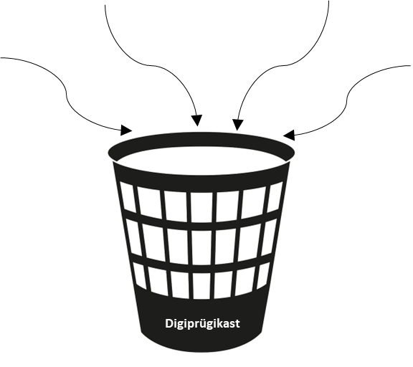

OTSEÜLEKANDE AJAL KÜSI KÜSIMUSI

Selleks, et saada vastuseid enda jaoks olulistele küsimustele, saad YouTube’i otseülekande ajal külalisõpetajalt küsimusi küsida. Lisa vestlusesse või palu õpetajal oma küsimus vestlusesse lisada nii: Kaari 12. klass, Kurtna Kool. Kuidas saada presidendiks?
Ole küsimust sõnastades viisakas ja täpne. Sinu küsimusi näevad kõik, kes samal ajal otseülekannet vaatavad. Mida varem jõuad küsimused saata, seda suurema tõenäosusega jõuame vastata.

OTSEÜLEKANDE JÄREL LAHENDA ÜLESANDEID

1. Arvuta kokku, kui palju süsihappegaasi (CO₂) eraldub selleks, et saaksid ühe päeva jooksul külastada erinevaid veebilehti.
1. Pane kirja viis veebilehte, mida kõige sagedamini külastad.
2. Lisa tabelisse, mitu korda päevas sa keskmiselt nendel veebilehtedel käid.
3. Uuri ja pane kirja, mitu grammi CO₂ eraldub iga kord, kui neid veebilehti külastad. Selleks võta appi Website Carbon Calculator, mille leiad aadressilt https://www.websitecarbon.com/.
4. Arvuta, kui palju CO₂ eraldub selleks, et saaksid ühe päeval jooksul enda valitud veebilehedel käia.

NÄIDE:
Veebileht | Minu külastuste arv päevas | Palju CO₂ ühe külastusega eraldub? | Palju CO₂ minu külastustega eraldub?
ilmateenistus.ee | 2 | 0,83 g | 2 * 0,83 = 1,66 g
err.ee | 3 | 2,47 g | 3 * 2,47 = 7,41 g
CO₂ eraldumine ühes päevas kokku: |  |  | 1,66 + 7,41 = 9,07 g

Veebileht | Minu külastuste arv päevas | Palju CO₂ ühe külastusega eraldub? | Palju CO₂ minu külastustega eraldub?
CO₂ eraldumine ühes päevas kokku:

2. Loe läbi allolevad väited ja märgi ristiga need, mida sina juba teed või oled edaspidi valmis tegema, et enda digiprügi hulka vähendada ja seeläbi keskkonda säästa.
- Vaatan üle allalaaditud failide kausta ja kustutan sealt ebavajaliku.
- Mõtlen, mida minu sotsiaalmeediapostitus maailmale annab. Kui ei suuda välja mõelda, siis ei postita.
- Loobun uudiskirjadest, mida ei loe.
- Loobun video HD- või 4K-kvaliteedist, kui standard-kvaliteedist piisab.
- Kustutan telefonist äpid, mida ei kasuta.
- Kustutan topeltpildid.
- Vähendan voogedastusteenuste (nt Youtube’i ja Netflixi) kasutamise aega.
- Kustutan enda meilikastist ebavajalikud kirjad.
- Kui tean, mida otsin, kasutan guugeldamise asemel kohe õiget veebilehte.
- Blokeerin rämpsposti saatjad.
- Kustutan üleliigsed videod.
- Postitan sotsiaalmeediasse vähem pilte.
- Kustutan arvutist programmid, mida ei vaja või ei kasuta.

